Часы работы: Пон.- Пт.: с 10-00 до 20-00; Обед: с 14-30 до 15-00 ; Суббота, Воскресенье-выходной

Квитанция на поступление часов ремонт
от « __»_______ 202_ г.
Заказчик ФИО:
Контактный телефон,
Адрес:
Сведения об оборудовании:
Производитель: |  |  |  | Продавец:
Модель: |  |  |  | Дата продажи:
Серийный номер часов: |  |  |  | Гарантийный талон №:
Внешний вид:
Стекло: сколы, царапины* |  |  |  | Застёжка:
Корпус: царапины, потёртости * |  |  |  | Заводная головка: отсутствует / вмятина*
Циферблат: следы коррозии* |  |  |  | Задняя крышка: царапины, потёртости*
Ремень: б/у* |  |  |  | Браслет: царапины, потёртости*
Вид ремонта | Гарантийный |  | Да / нет* | Платный | Да / нет*
Неисправность со слов заказчика:

*Нужное подчеркнуть
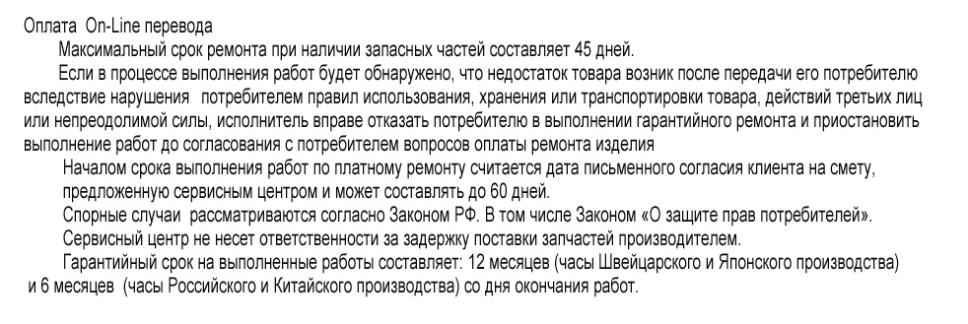
Заказчик согласен с обработкой и хранением личных данных.

С условиями ремонта ознакомлен(а) |  |  |  |  |  |  |  |  | "____" __________ 202__г.
 |  |  |  |  |  |  | подпись |  |  | дата

